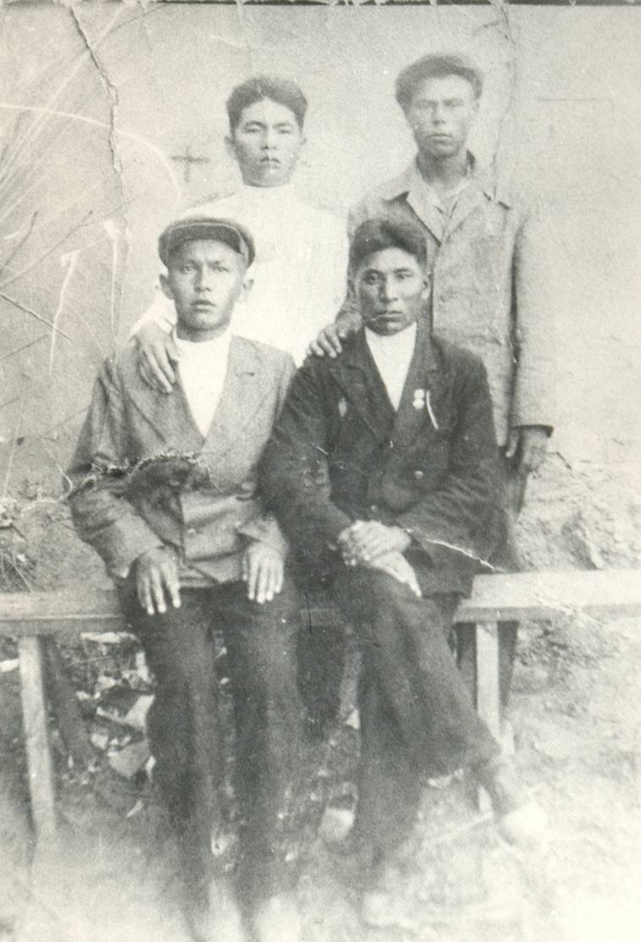
Елемес Кусалиев
(в нижнем ряду, с лева)

